分包一
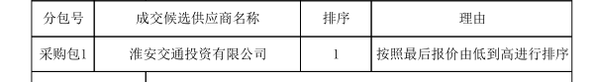
分包二
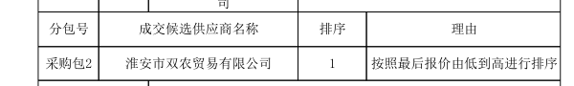
分包四
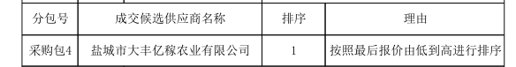
分包五
